ДРУШТВО ФИЗИЧАРА СРБИЈЕ

МИНИСТРАСТВО ПРОСВЕТЕ И СПОРТА РЕПУБЛИКЕ СРБИЈЕ

Задаци за окружно такмичење из физике ученика основних школа школске 2002/03.
VIII разред

- Када се куглица масе $m=\text{20} g$и наелектрисања $q=5 \text{mC}$, окачена о динамометар унесе у вертикално електрично поље, динамометар показује силу $F_{d}=0\text{.}\text{32} N$. Израчунати јачину електричног поља у којем се налази куглица? (за убрзање Земљине теже узети $g=\text{10} \frac{m}{s^{2}}$) [15п]
- Два проводника од алуминијума везана су редно и прикључена на напон од $\text{10} V$. Укупна количина топлоте која се у проводницима ослободи за $5$ минута је $\text{21} \text{kJ}$. Колики је отпор сваког проводника ако имају исту дужину, а попречни пресек првог је два пута већи од попречног пресека другог проводника? [25п]
- Колику ће јачину струје показивати амперметар и колики ће напон показивати волтметар према датој шеми? Отпор волтметра је $R_{V}=\text{1000} Ω$, отпор$R_{1}=\text{400} Ω$, а отпор $R_{2}=\text{600} Ω$. Напон извора је $\text{110} V$. Отпор амперметра занемарити. (МФ71.8.2) [20п]

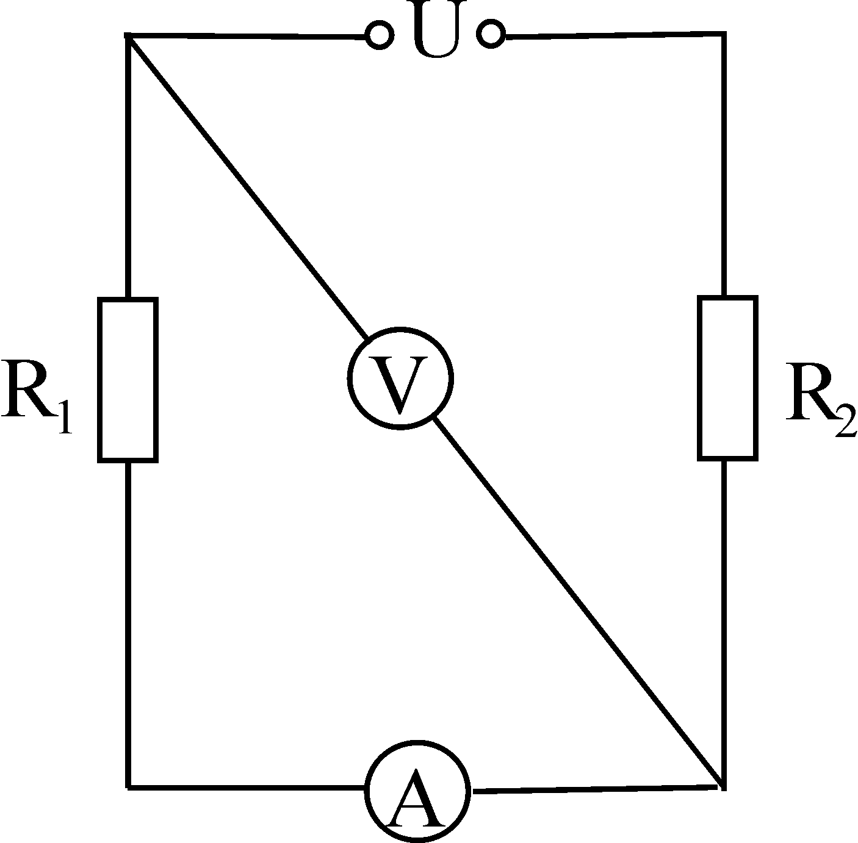

- Хомогено магнетно поље индукције $0\text{.}3 \text{mT}$ нормално је на површину правилног шестоугла странице $\text{14} \text{cm}$. За колико ће се променити флукс овог поља ако се страница шестоугла повећа за 20%? [20п]
- Три наелектрисања $q_{1}=3 \text{nC}$, $q_{2}=−4 \text{nC}$ и $q_{3}=−2 \text{nC}$ налазе се у теменима једнакостраничног троугла странице $a=\text{50} \text{cm}$. Одредити јачину поља у тачки која се налази на средини странице, између наелектрисања $q_{1}$ и $q_{2}$. ($k=9⋅{\text{10}}^{9} \frac{N m^{2}}{C^{2}}$) [20п]
___________________________________________________________________________
Задатке припремила: мр Маја Гарић
Рецензент: мр Срђан Ракић
Председник комисије: др Надежда Новаковић

Свим такмичарима желимо успешан рад!

